الاحصاء الفلسطيني يعلن مؤشر غلاء المعيشة في الأراضي الفلسطينية لشهر كانون أول، 12/2012

استقرار في مؤشر غلاء المعيشة خلال شهر كانون أول 2012

الرقم القياسي لأسعار المستهلك يسجل انخفاضاً طفيفاً في الاراضي الفلسطينية مقداره 0.01% خلال شهر كانون أول 2012 مقارنة مع الشهر السابق، بواقع 0.25% في القدس J1، في حين سجل الرقم القياسي ارتفاعاً بنسبة 1.27% في قطاع غزة، وبنسبة 0.02% في الضفة الغربية.

السبب الرئيسي لاستقرار الاسعار في الاراضي الفلسطينية خلال شهر كانون أول 2012 يعود لتراجع أسعار الخضروات الطازجة وأسعار الفواكه الطازجة وأسعار المحروقات المستخدمة لأغراض النقل والمواصلات .

وعند مقارنة الاسعار خلال شهر كانون أول 2012 مع شهر كانون أول 2011 تشير البيانات الى ارتفاع الرقم القياسي لأسعار المستهلك بنسبة 1.72%، بواقع 2.71% في الضفة الغربية، و3.15% في القدسJ1، و0.55% في قطاع غزة.

الرقم القياسي لأسعار المستهلك على مستوى المناطق الفلسطينية
سجل الرقم القياسي لأسعار المستهلك في القدس J1 انخفاضاً خلال شهر كانون أول 2012 مقارنة مع الشهر السابق بمقدار 0.25%، نتج هذا الانخفاض بصورة رئيسية عن انخفاض أسعار الخضروات الطازجة بمقدار 21.53%، وأسعار الفواكه الطازجة بمقدار 4.92%، وأسعار البيض بمقدار 1.82%، وأسعار اللحوم الطازجة بمقدار 1.40%، وأسعار المحروقات المستخدمة لاغراض النقل والمواصلات بمقدار 0.30%.

في حين سجلت الاسعار في قطاع غزة ارتفاعاً بنسبة 1.27%، نتيجة لارتفاع أسعار الخضروات الطازجة بنسبة 16.15%، وأسعار الأسماك بنسبة 3.48%، وأسعار السكر بنسبة 6.07%.
كما سجلت الأسعار في الضفة الغربية ارتفاعاً طفيفاً بنسبة 0.02% نتيجة لارتفاع أسعار منتجات الألبان والبيض بنسبة 1.29%، وأسعار الفواكه الطازجة بنسبة 1.48%.
الاتجاه العام لأسعار المستهلك خلال الاشهر كانون ثاني 2011 الى كانون أول 2012 للأراضي الفلسطينية
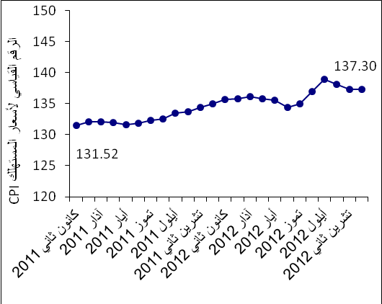
ويظهر الشكل الآتي الاتجاه العام للرقم القياسي لأسعار المستهلك في الأراضي الفلسطينية منذ العام 2004 باعتباره سنة الأساس وحتى نهاية العام 2012
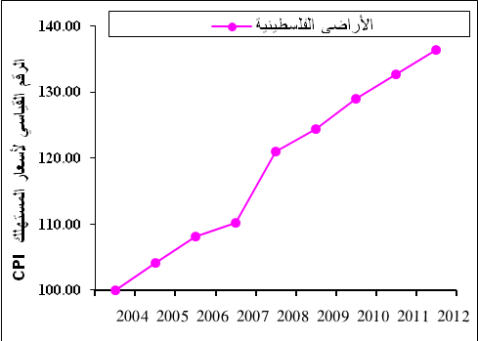
ملاحظات:
القدسJ1: ذلك الجزء من محافظة القدس الذي ضمته إسرائيل عنوة بعيد احتلالها للضفة الغربية عام1967.
بيانات الضفة الغربية لا تشمل القدس J1.

